Lourenco Quentin
Pinateau Pierre
TP 2

2.a/

Charge d’un condensateur avec un générateur fem E :

Uc(t) = E*(1-e^(-t/τ))
Décharge d’un condensateur avec un générateur fem E :

Uc(t) = E*e^(-t/τ)

2.b/

Ucmax = E

Or pour la charge : Uc(t) = E*(1-e^(-t/τ))

Sachant t= τ :Uc(t) = E*(1-e^-1)
Uc(t) = E*0,63
Donc : UC= 0.37*UC_max pour la charge

Or pour la décharge : Uc(t) = E*e^(-t/τ)

Sachant t= τ :Uc(t) = E*e^-1
Uc(t) = E*0,37
Donc : UC= 0.63*UC_max pour la décharge

2.c/
Uc(t1) = E*0,1 = E.(1-e^(-t1/τ))
Uc(t2) = E*0,9 = E.(1-e^(-t2/τ))

Alors :
0,9 = e^(-t1/τ)
0,1 = e^(-t2/ τ)
Donc
-ln(0,9). τ = t1
-ln(0,1). τ = t2

d'où Δt = t2-t1

Et donc : (ln(10)+ln(0,9))/τ = ln(9)/τ

2.d/
Uc(t) = E*(1-e^(-t/τ)) avec t = 5τ

Uc(t) = E*(1-e^(-5τ/τ))

Uc(t) = E*(1-e^(-5))

Uc(t) = E*0.99

Donc le condensateur est chargé a 99%

Partie 2.1

1./
Constante de temps : 300ms
Ucmax : 5V
Ucmin : 0V
Urmax : 5V
Urmin : 0V
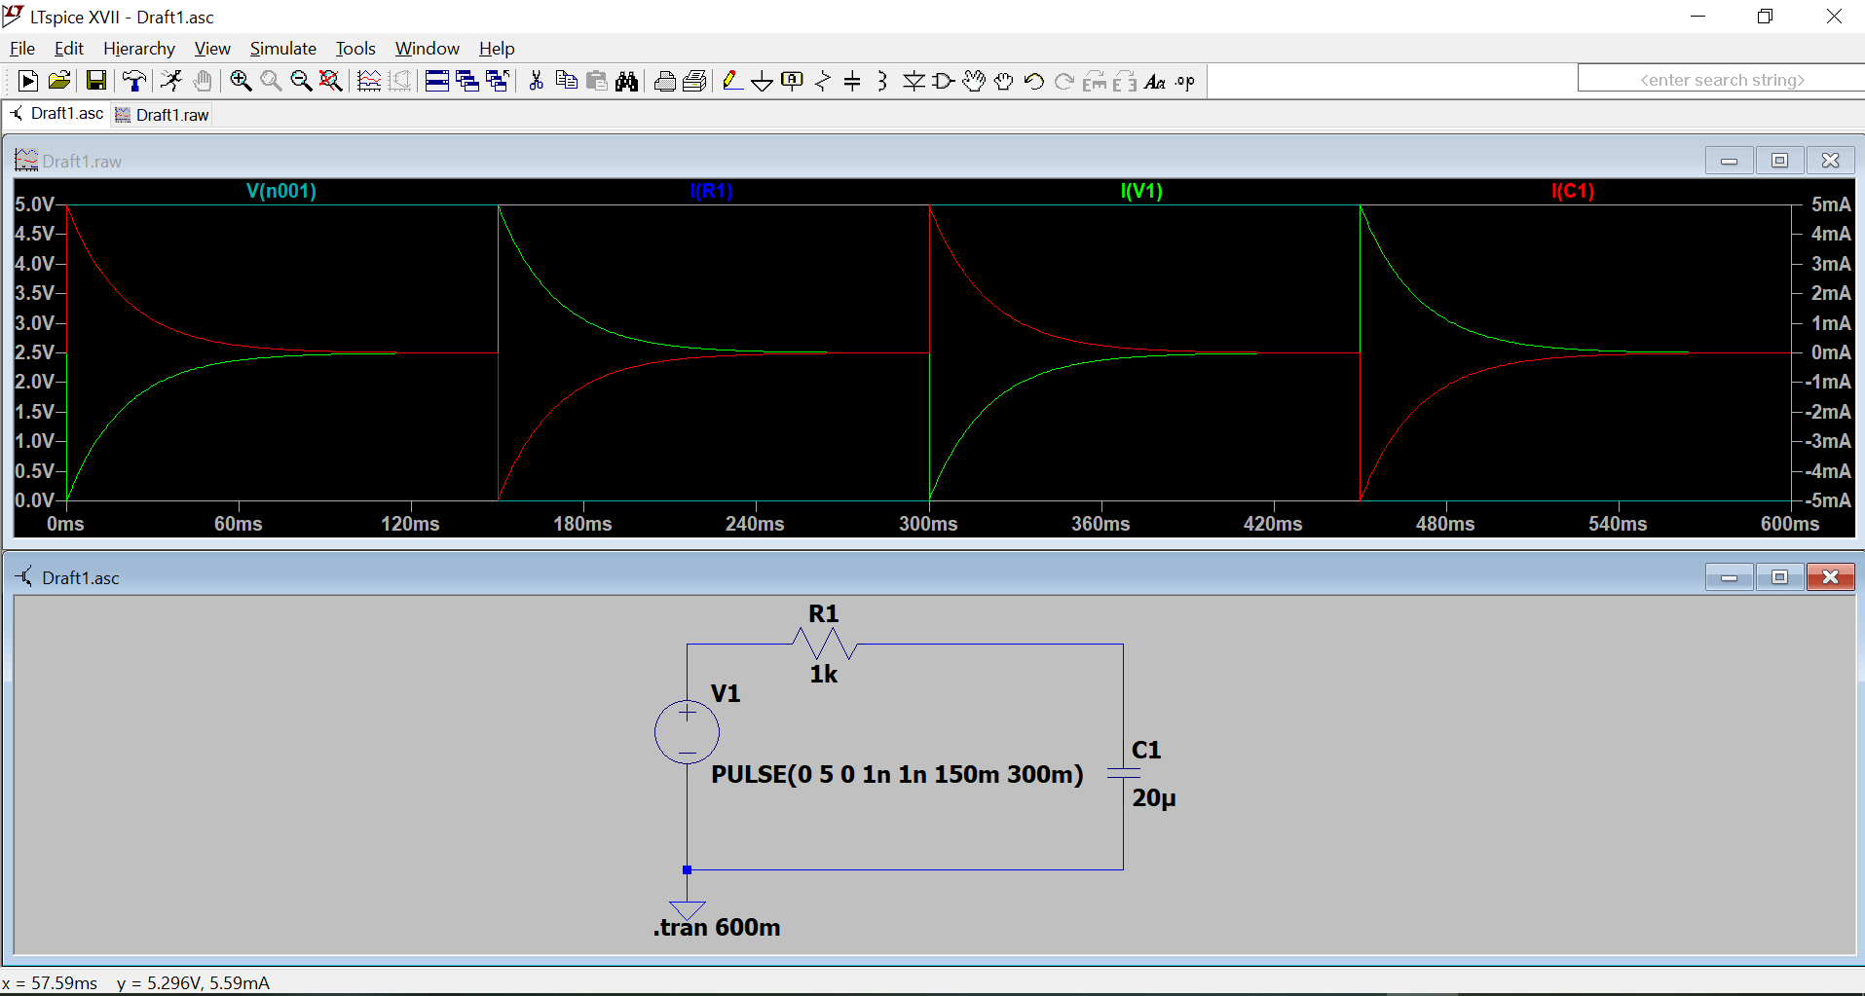

Partie 3

A./ On utilise un GBF(générateur basse fréquence) réglé à :
- square
- fréquence : 64 KHz
- Amplitude : 5V
B./
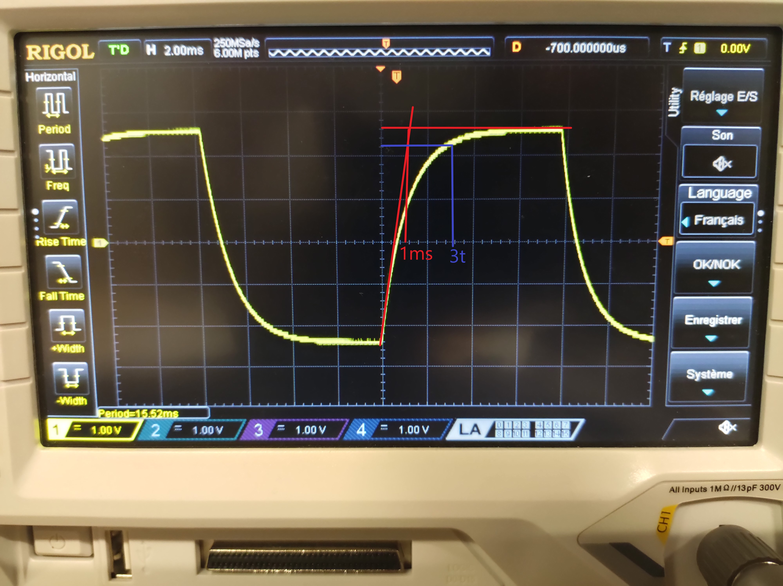
Graphiquement :
Constante de temps (τ) : 1ms

Par le calcul :
t=3ms
τ=ln(9)/ t
τ=8x10^-4 s
τ=0,8ms

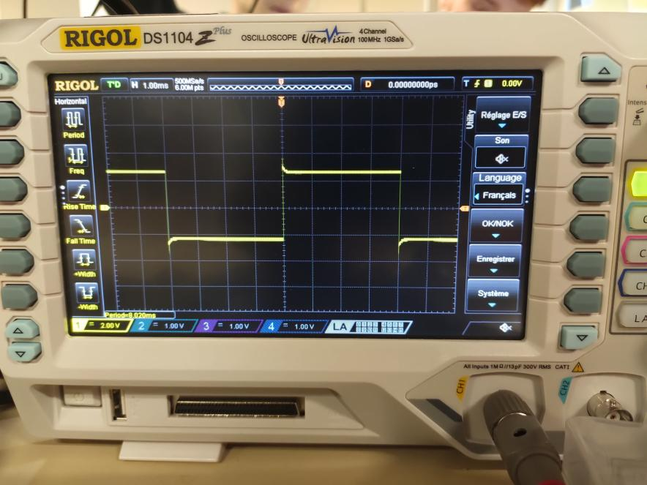
c/
Elle a une forme analogique comme le générateur, or on remarque que quand elle se trouve à l’état 1, elle commence par une forme exponentielle.

Le courant de charge du condensateur est a son maximum et diminue tout comme la résistance

